Thème : La santé Sous-thème : Les médicaments

Notions et contenus du programme :
- Notions de solvant, soluté, solution et solution aqueuse
- Dissolution d’une espèce ionique

Compétences attendues :
- Elaborer et mettre en œuvre un protocole de dissolution
- Connaître et utiliser l’expression d’une concentration massique d’une espèce ionique dissoute
- Développer l’esprit d’initiative (choix du matériel …)

Objectif principal de l’activité :
Réaliser expérimentalement la préparation d’une solution par dissolution

Matériel disponible :
- Fioles jaugées de 50 mL, 100 mL
- Béchers
- Eprouvette graduée de 100 mL
- Pipettes jaugées
- Erlenmeyer
- Spatule
- Coupelle
- Balance électronique

Document élève :

Votre petit frère a la varicelle. Pour assécher ses boutons, le médecin a prescrit l’application sur la peau d’une solution de « fluorescéine à 2/1000 »∗. Il se rend à la pharmacie où le préparateur effectue la solution à partir d’une poudre de couleur jaune-rouge. Comment va-t-il préparer 100 mL de cette solution ?
(Vous devez élaborer un protocole, puis le mettre en œuvre.)

∗ Une solution « à 2/1000 » signifie que la concentration massique est de 2 g/L.

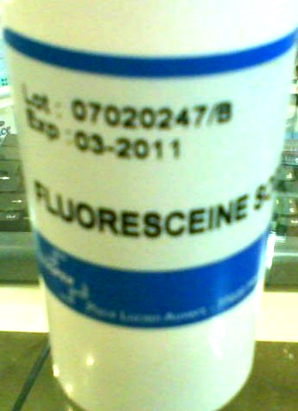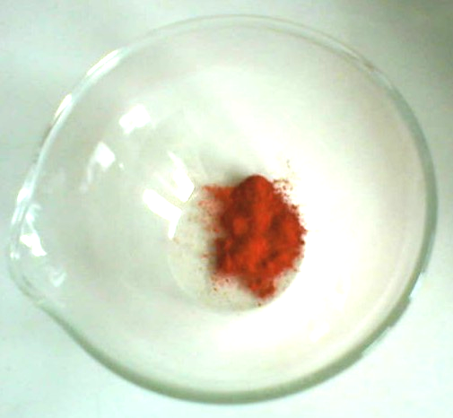

INFORMATIONS POUR LE PROFESSEUR :
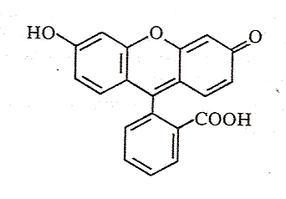

● La fluorescéine, de formule brute C₂₀H₁₂O₅ est insoluble dans l’eau, mais est soluble dans l’alcool chaud, l’acide acétique, ...

● La « fluorescéine sodique », de formule brute C₂₀H₁₀O₅Na₂ est soluble dans l’eau, légèrement soluble dans l’éthanol et le méthanol.
Elle se présente sous forme d’une poudre, de couleur jaune-rouge.

Utilisations dans le domaine de la santé | Concentration | Remarques
en ophtalmologie :  recherche de corps étrangers de la cornée, adaptation ou surveillance des lentilles de contact | « 0,5 % »  (0,5 g pour 100 mL) | sous forme de collyre instillé dans l’œil  Par ses propriétés colorantes, elle permet la visualisation des lésions et des corps étrangers cornéens.
en ophtalmologie :  angiographie fluorescéinique du fond de l’œil (examen diagnostic par enregistrement d'images, des vaisseaux du fond de l'œil après injection sanguine de la fluorescéine). | « à 10 % »  (10 g pour 100 mL) | en injection intraveineuse  La fluorescéine sodique exposée à une lumière bleue (465-490 mn) émet une fluorescence jaune-vert (520-530 mn). La fluorescence permet la mise en évidence des modifications pathologiques de la circulation rétinienne
en dermatologie :  pour assécher des boutons … sur la peau | Préparation effectuée en pharmacie à « 2/1000 »  (2g/L)

Remarque : Ce colorant est également utilisé en hydrologie : repérage de fuites dans les canalisations …, mesures du débit des rivières, repérage des courants marins … (environ 10 mg/L)

Remarque sur le TP : Les pharmaciens ou préparateurs utilisent les termes de « fluorescéine à 2/1000 », d’où la situation déclenchante pour « coller à la réalité ». Mais on peut envisager de demander aux élèves de préparer 100 mL d’une solution de « fluorescéine sodique », de formule C₂₀H₁₀O₅Na₂, de concentration molaire
5,3.10⁻³ mol.L⁻¹ (ou une autre concentration …), mettant en jeu des compétences supplémentaires (calculer une masse molaire, connaître et exploiter l’expression de la concentration molaire d’une espèce dissoute)

Prolongement possible (pour les plus rapides ou en exercice, après avoir défini la concentration molaire …)

Exercice :
Karine se rend chez l’ophtalmologiste pour subir un examen : une angiographie fluorescéinique du fond de l’œil. Il s’agit d’un examen diagnostic par enregistrement d'images, des vaisseaux du fond de l'œil après injection sanguine d'une substance fluorescente, la fluorescéine. Pour réaliser cet examen, l’ophtalmologiste a besoin d’une solution de fluorescéine de concentration 0,27 mol.L⁻¹. Il dispose de « fluorescéine sodique » sous forme de poudre, de couleur jaune-rouge.
Comment va-t-il préparer sa solution ?
Donnée : La fluorescéine utilisée par le préparateur, dite « fluorescéine sodique » a pour formule C₂₀H₁₀O₅Na₂.

